Lección 8: Estimemos y midamos volúmenes líquidos
- Midamos y estimemos volúmenes líquidos.

Calentamiento: Conversación numérica: Dividamos entre 3
Encuentra mentalmente el valor de cada expresión.
- $30÷3$
- $60÷3$
- $63÷3$
- $54÷3$

8.1: Estimemos volúmenes líquidos
- Clare dice que a la bañera le caben aproximadamente 2 litros.
- Jada dice que a la bañera le caben aproximadamente 20 litros.
- Kiran dice que a la bañera le caben aproximadamente 200 litros.
- 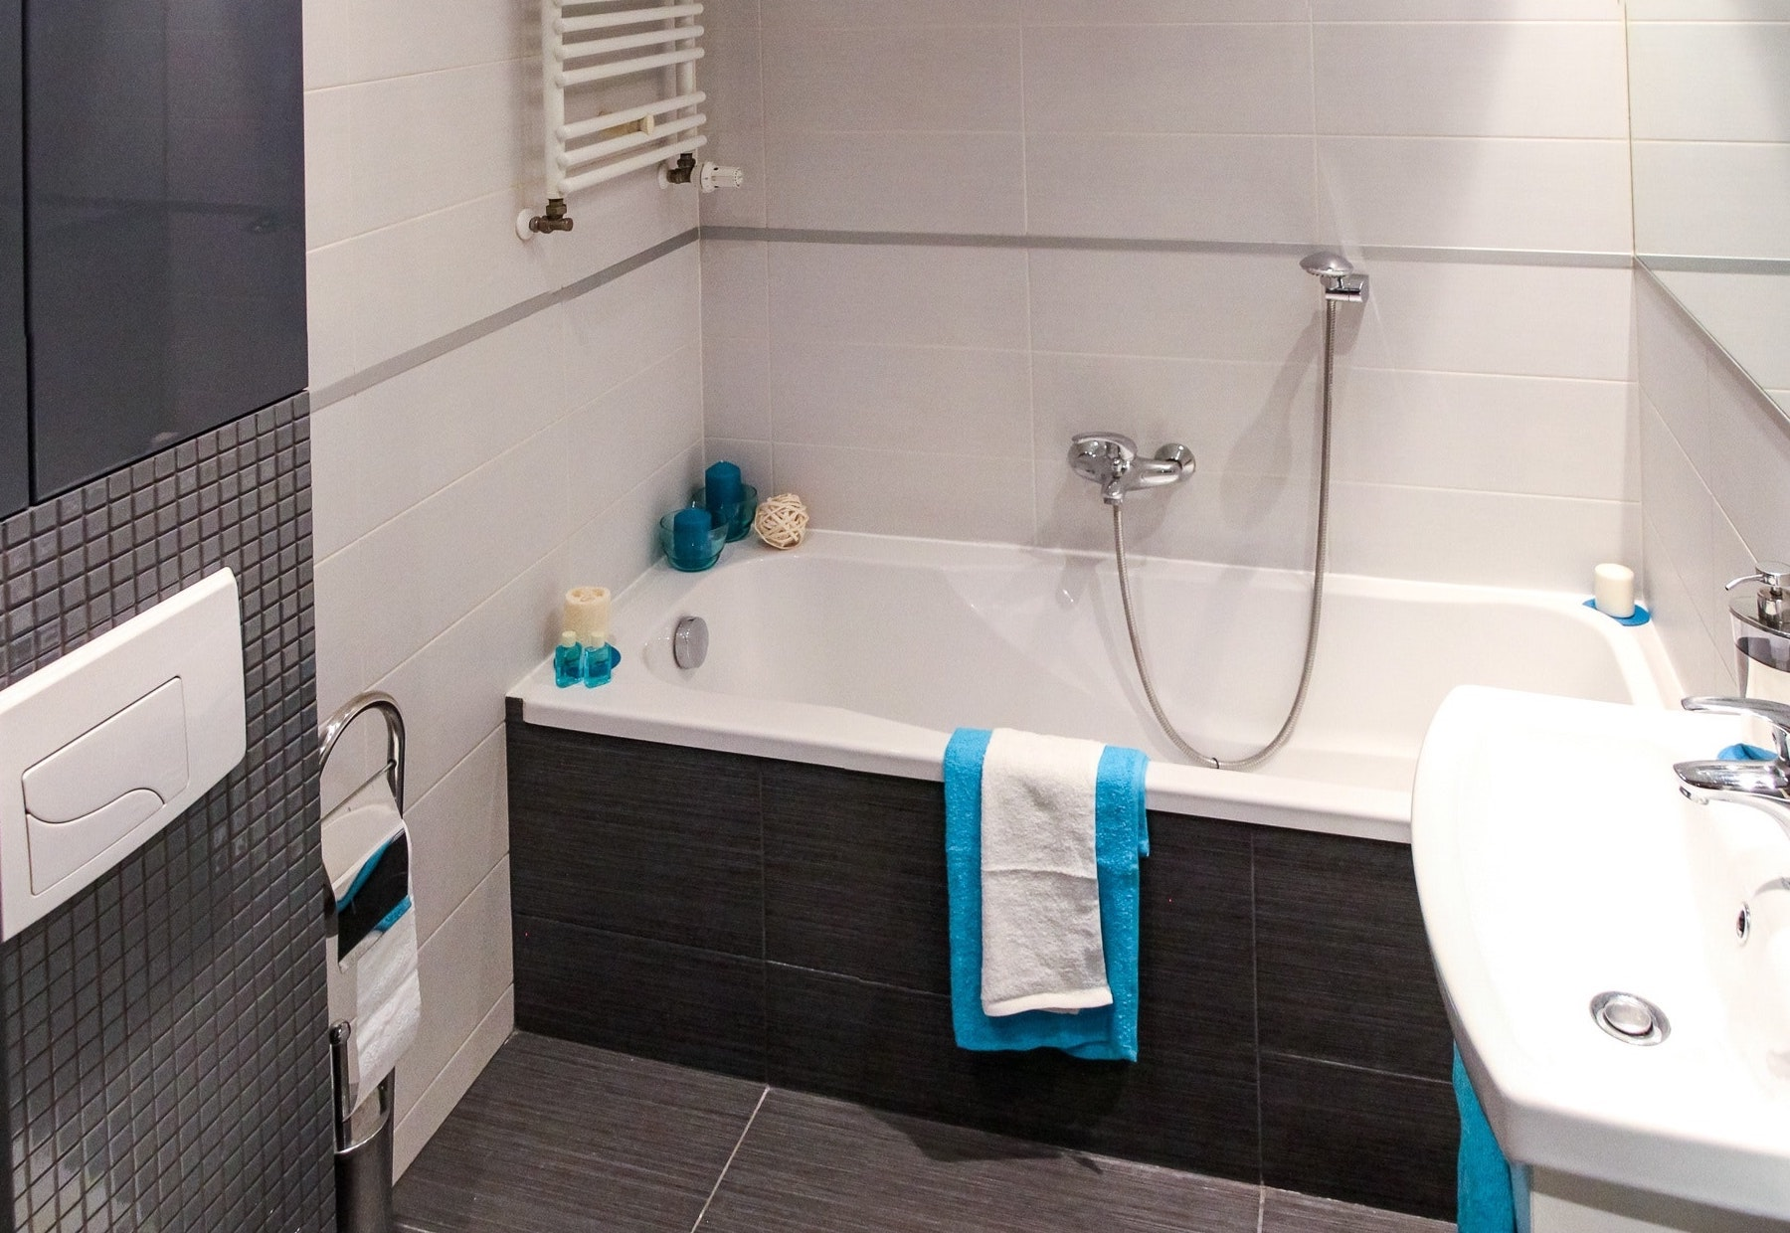
- ¿Con quién estás de acuerdo? Explica o muestra cómo razonaste.
- ¿Al balde y a la botella les caben 2 litros, 20 litros o 200 litros? Explica cómo lo sabes.
- 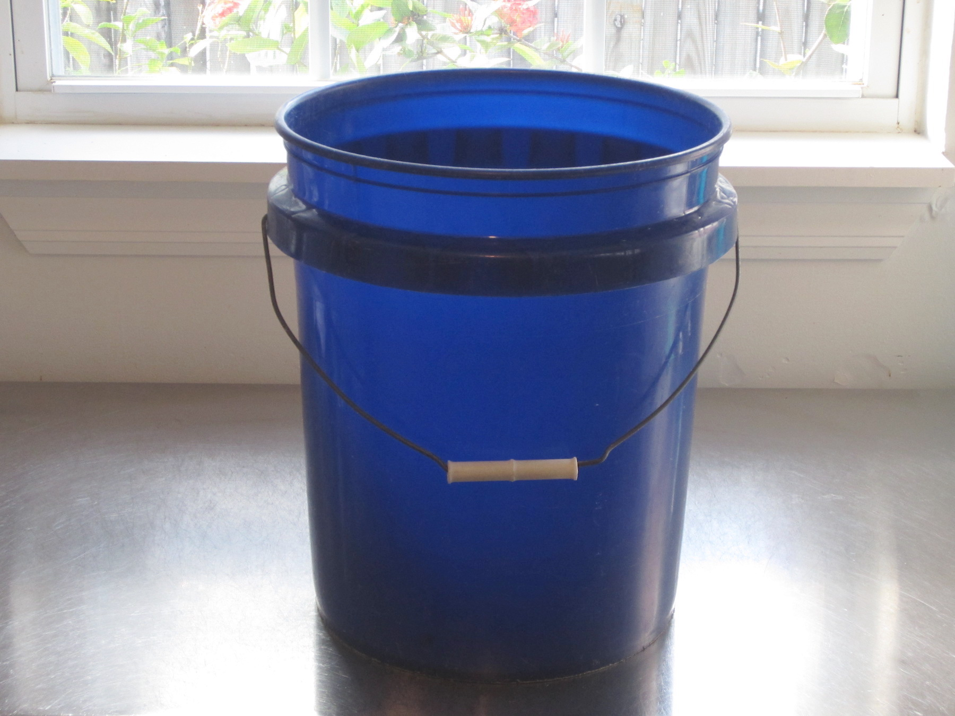
- 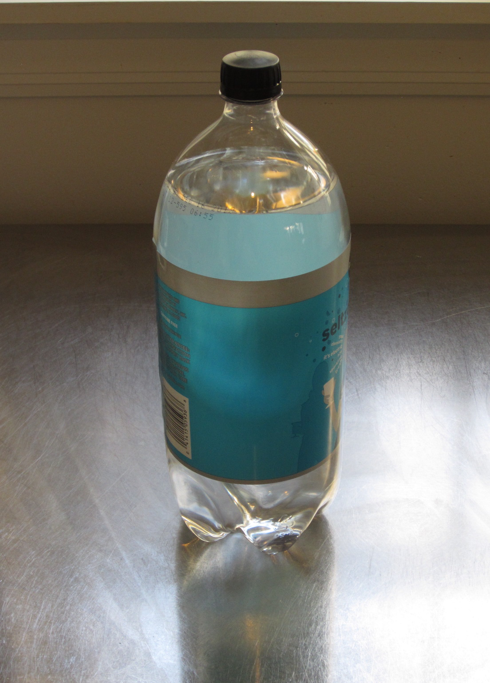
- Empareja los recipientes con el número de litros que les pueden caber. Prepárate para explicar cómo razonaste.
- recipiente
  - lavabo
  - 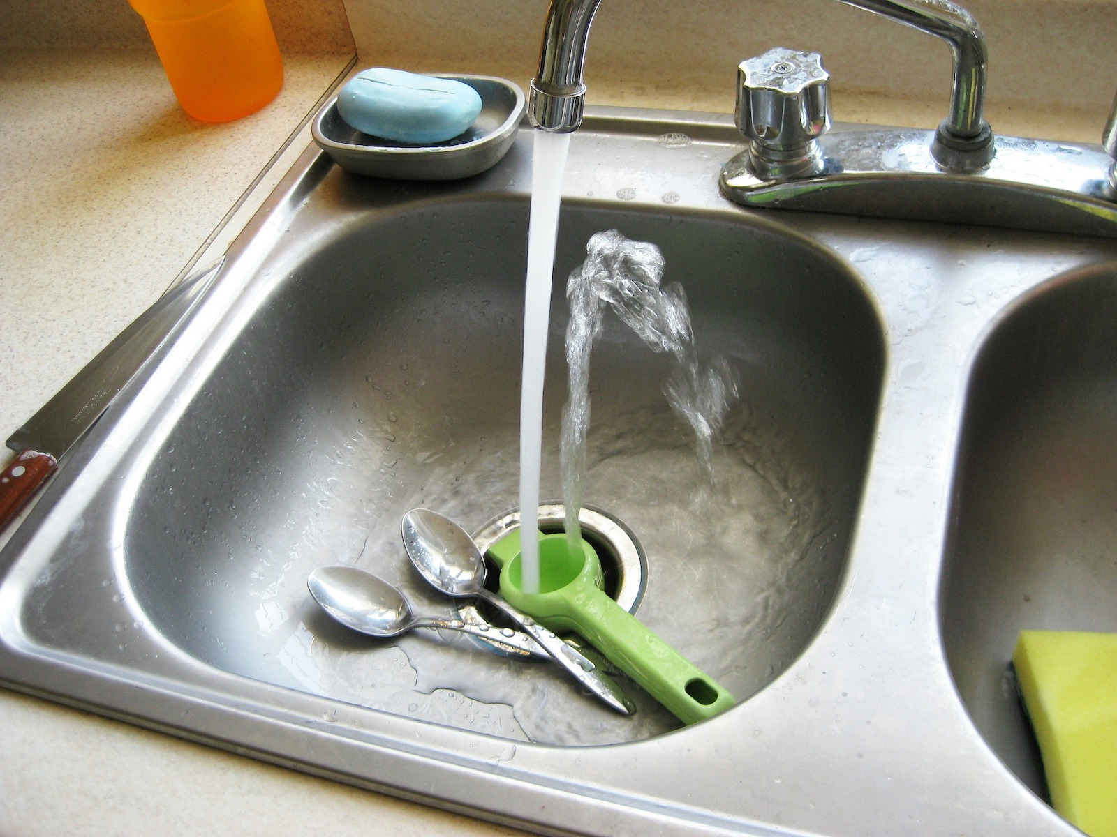
  - piscina para niños
  - 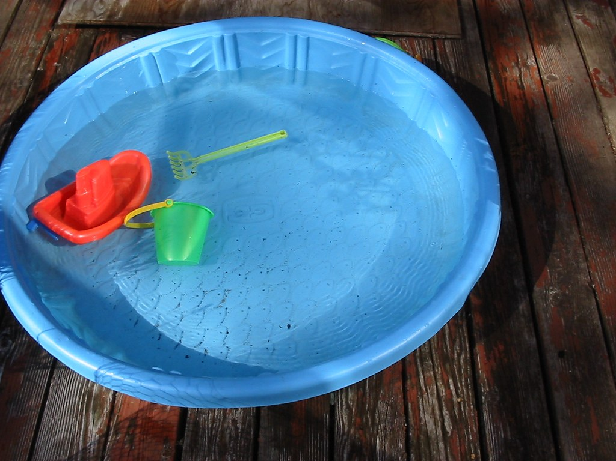
  - olla
  - 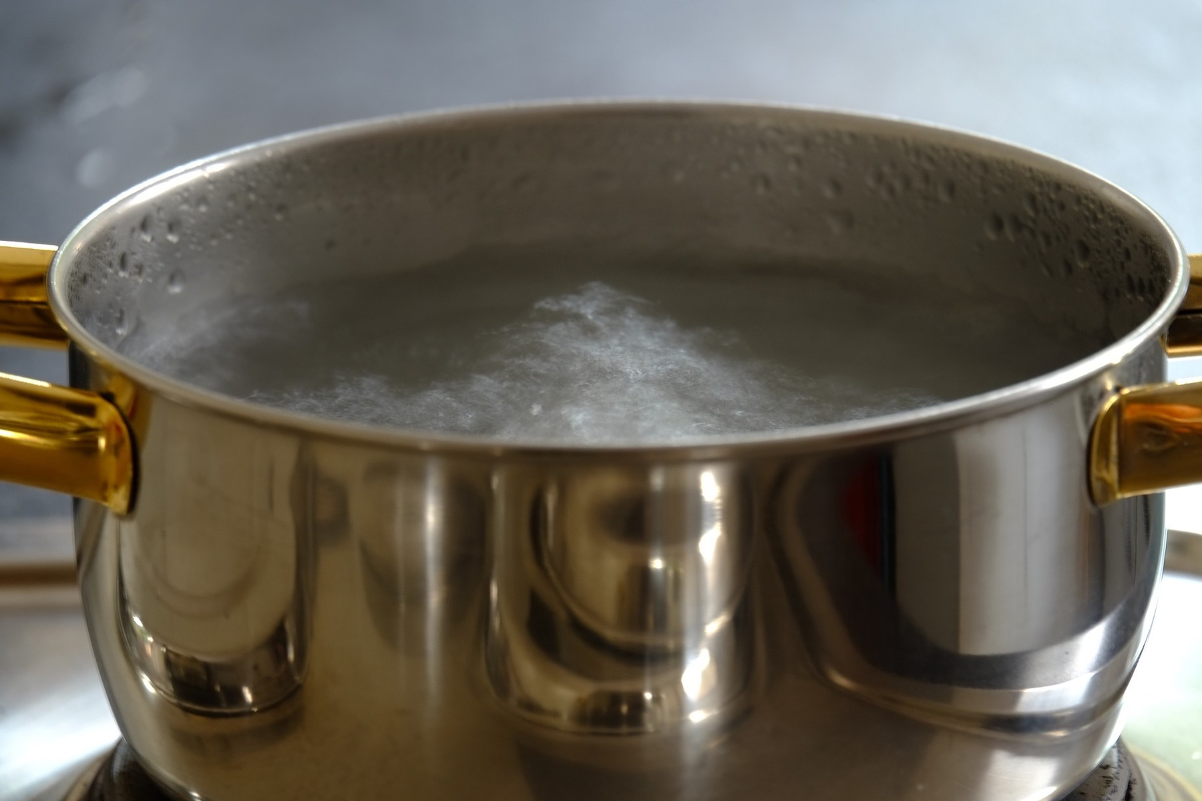
  - tanque del inodoro
  - 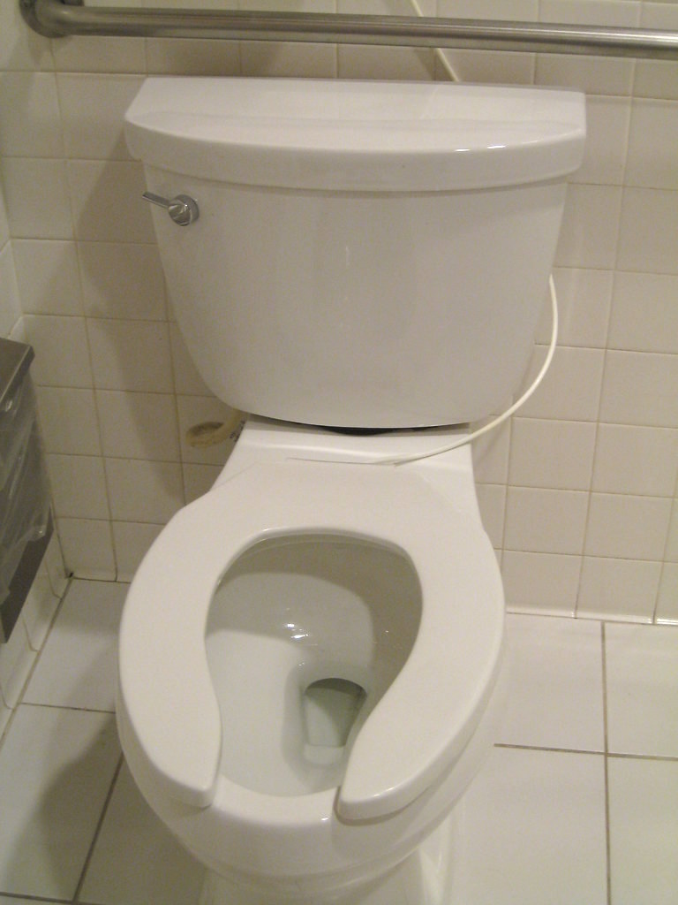
- número de litros
  - 4 litros
  - 6 litros
  - 500 litros
  - 10 litros

8.2: Midamos volúmenes líquidos
¿Qué observas? ¿Qué te preguntas?
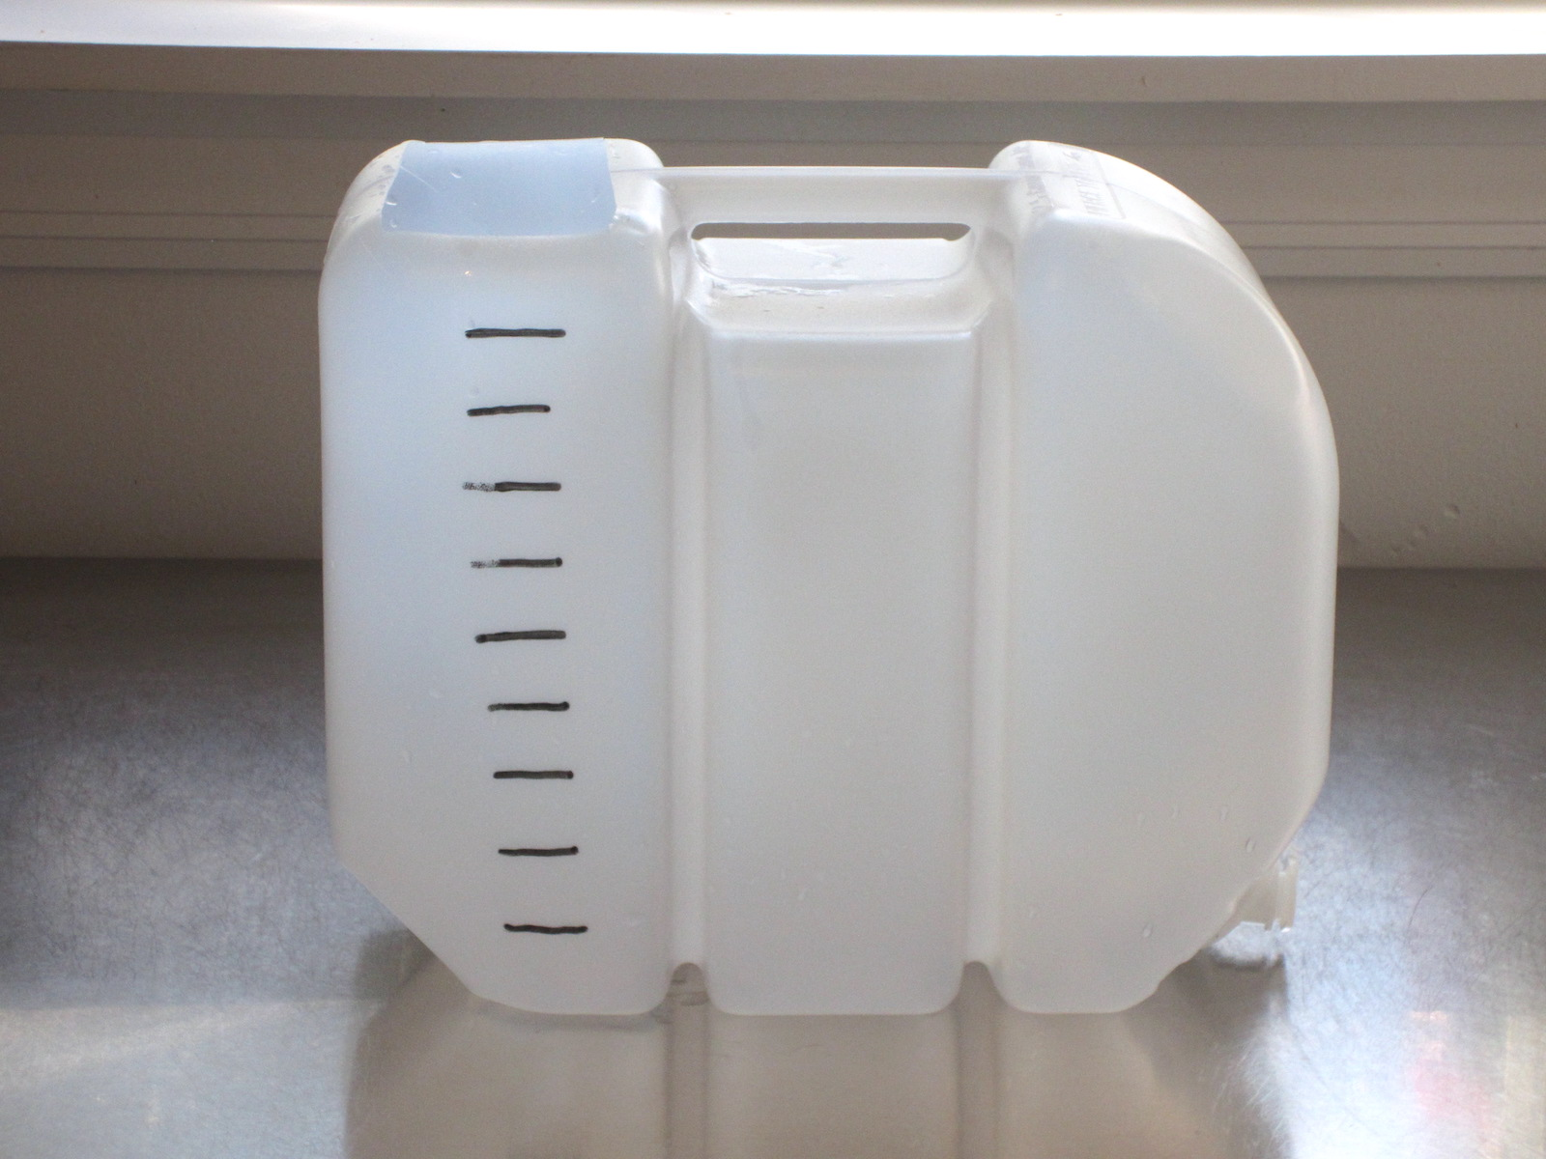
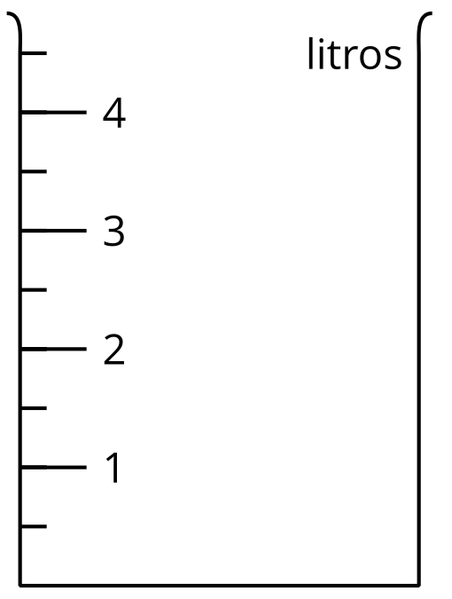
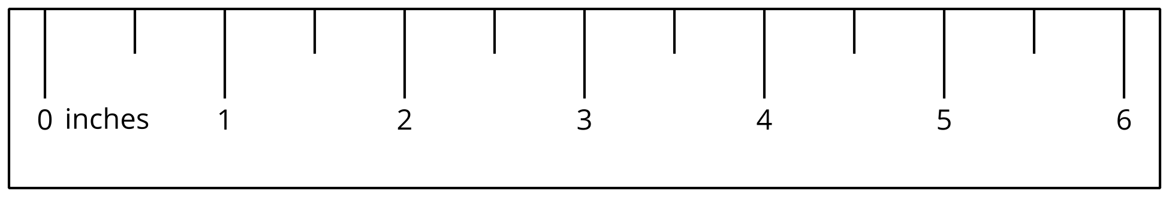
- El recipiente de cada imagen está marcado en litros. Encuentra el volumen del líquido.
- A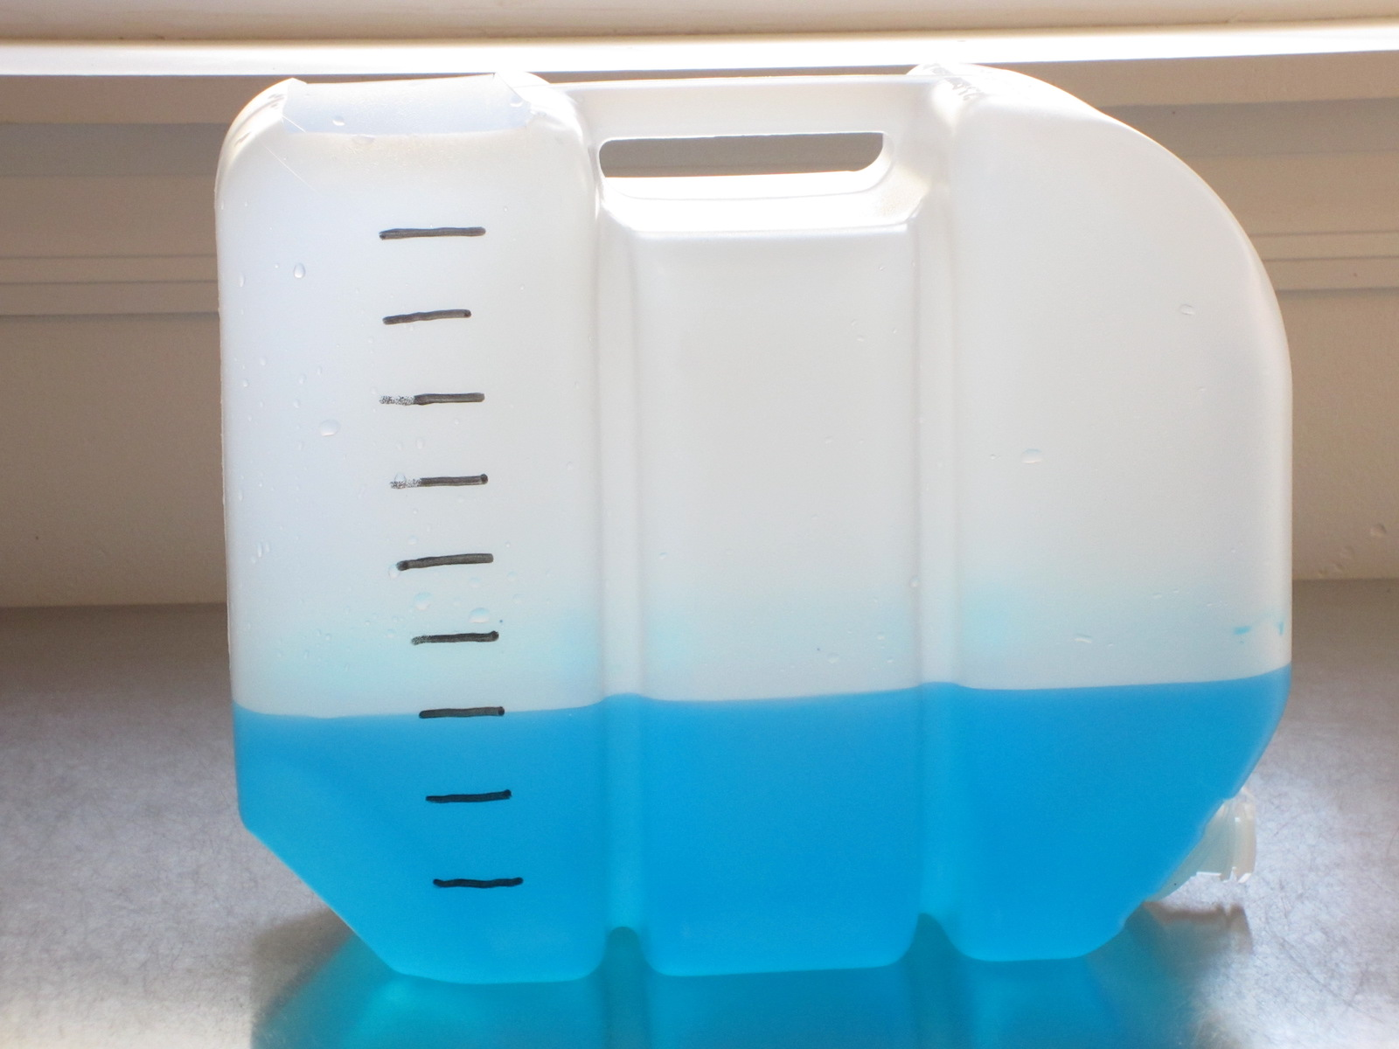
- B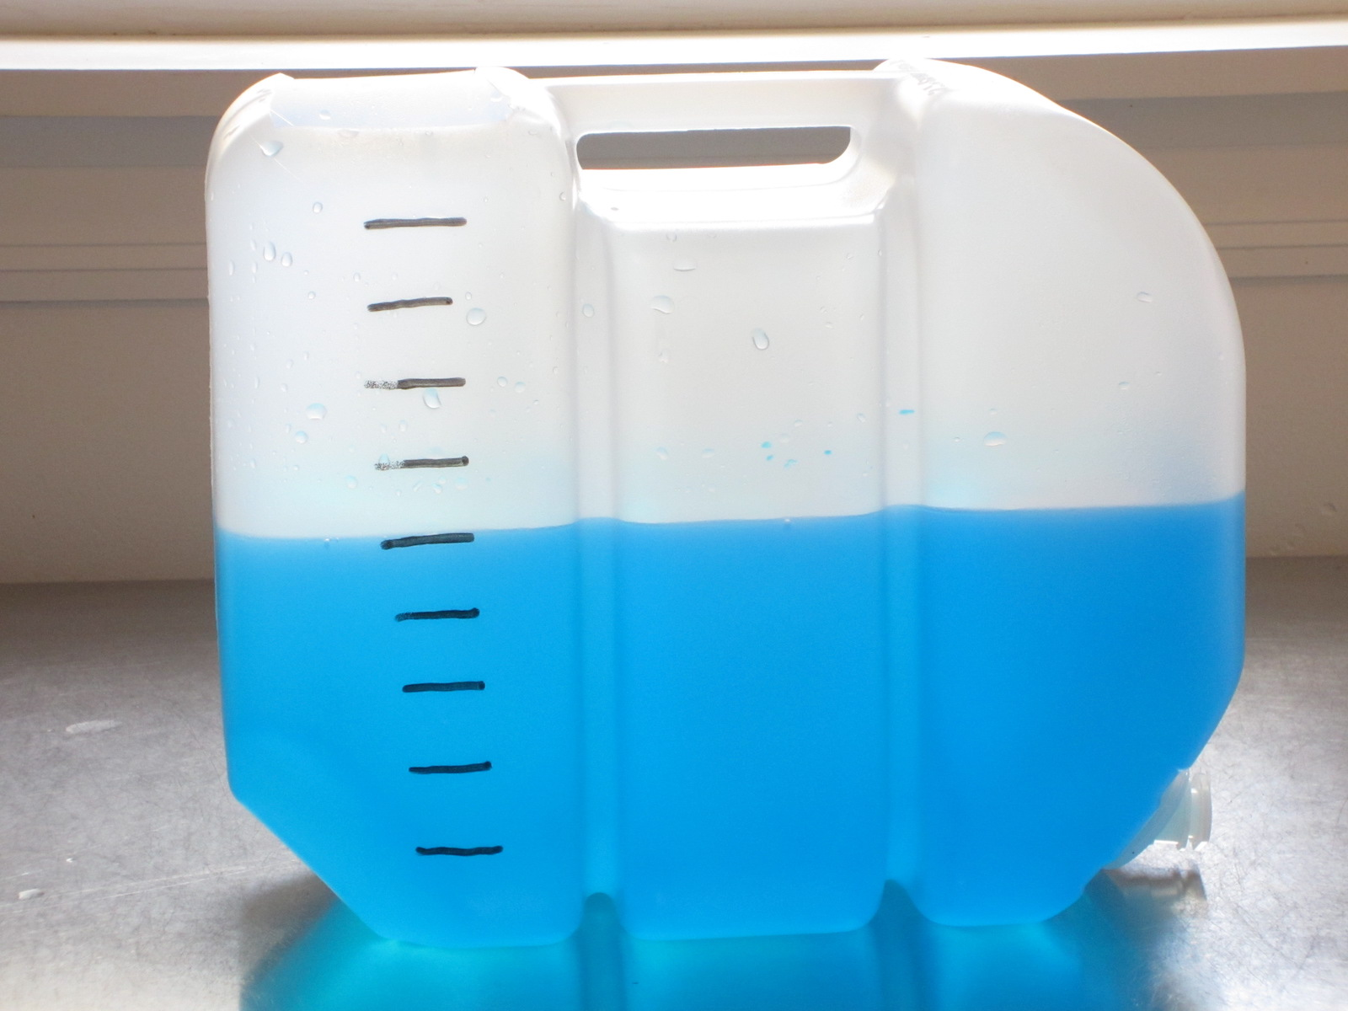
- C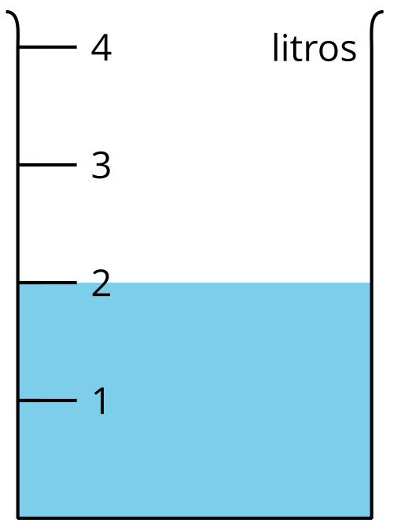
- D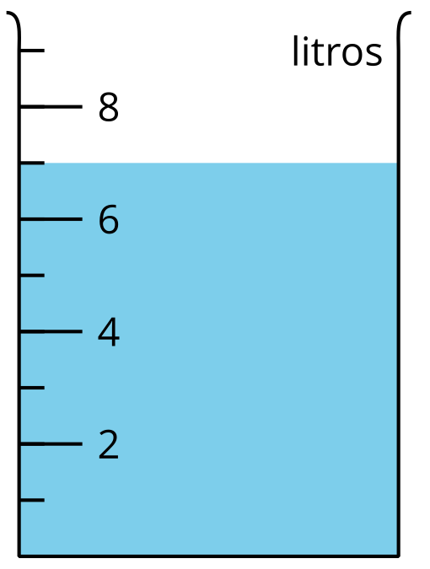
- E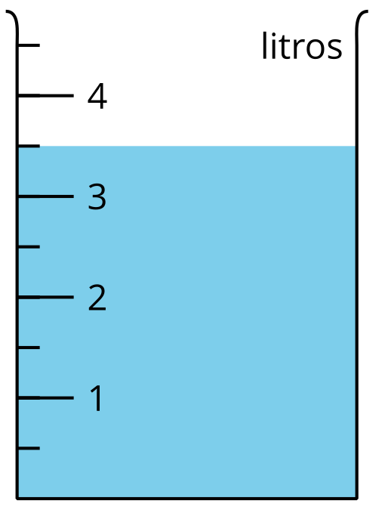
- F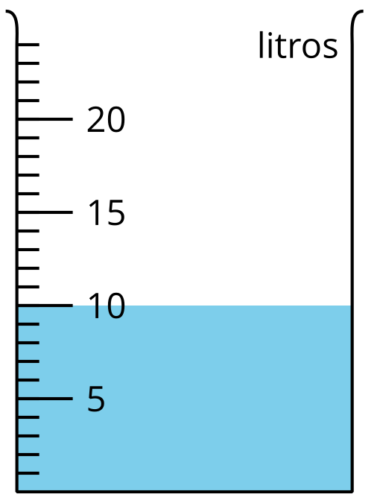
- G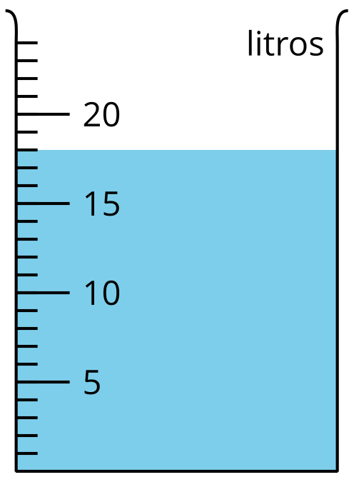
- H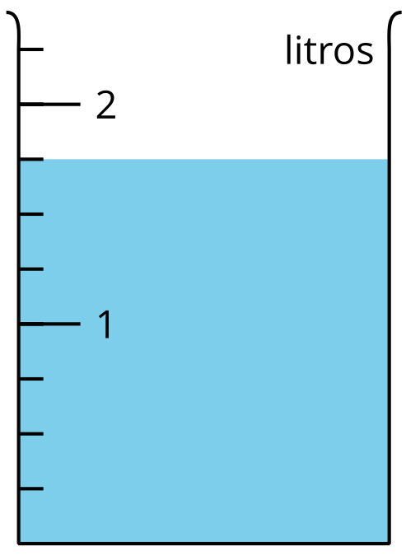
- Sombrea las imágenes de los recipientes vacíos para mostrar el volumen líquido.
- P: 1 litro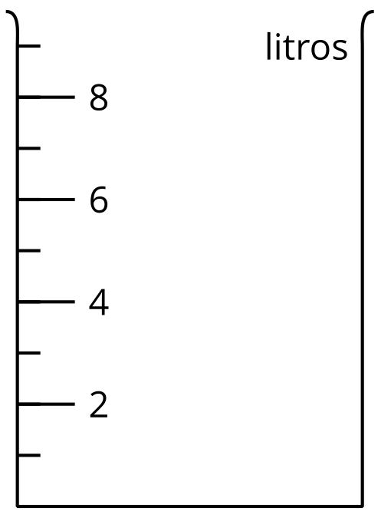
- Q: 8 litros
- R: 7 litros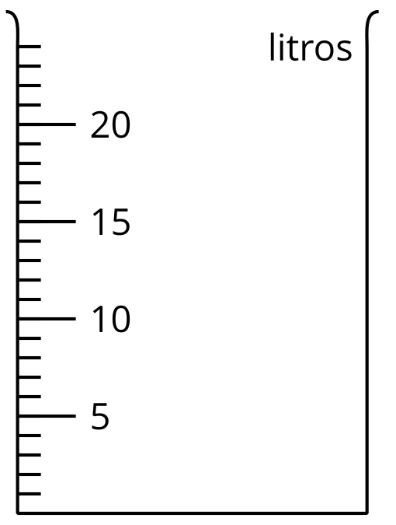
- S: $2\frac{1}{2}$ litros
- T: 23 litros
- Si te queda tiempo: Entre todos los recipientes de esta actividad, ¿cuáles dos tienen la mayor cantidad de líquido? ¿Cuántos litros obtendrías si combinaras el líquido que hay en ambos? Explica o muestra cómo razonaste.

Section Summary
Section Summary
En esta sección aprendimos a medir y a estimar el peso, en gramos y en kilogramos.
Este clip pesa aproximadamente 1 gramo.
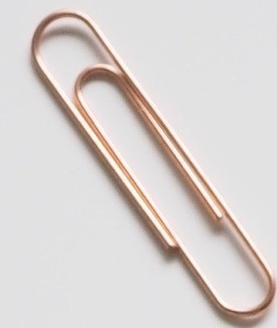
Esta cesta de manzanas pesa aproximadamente 1 kilogramo.
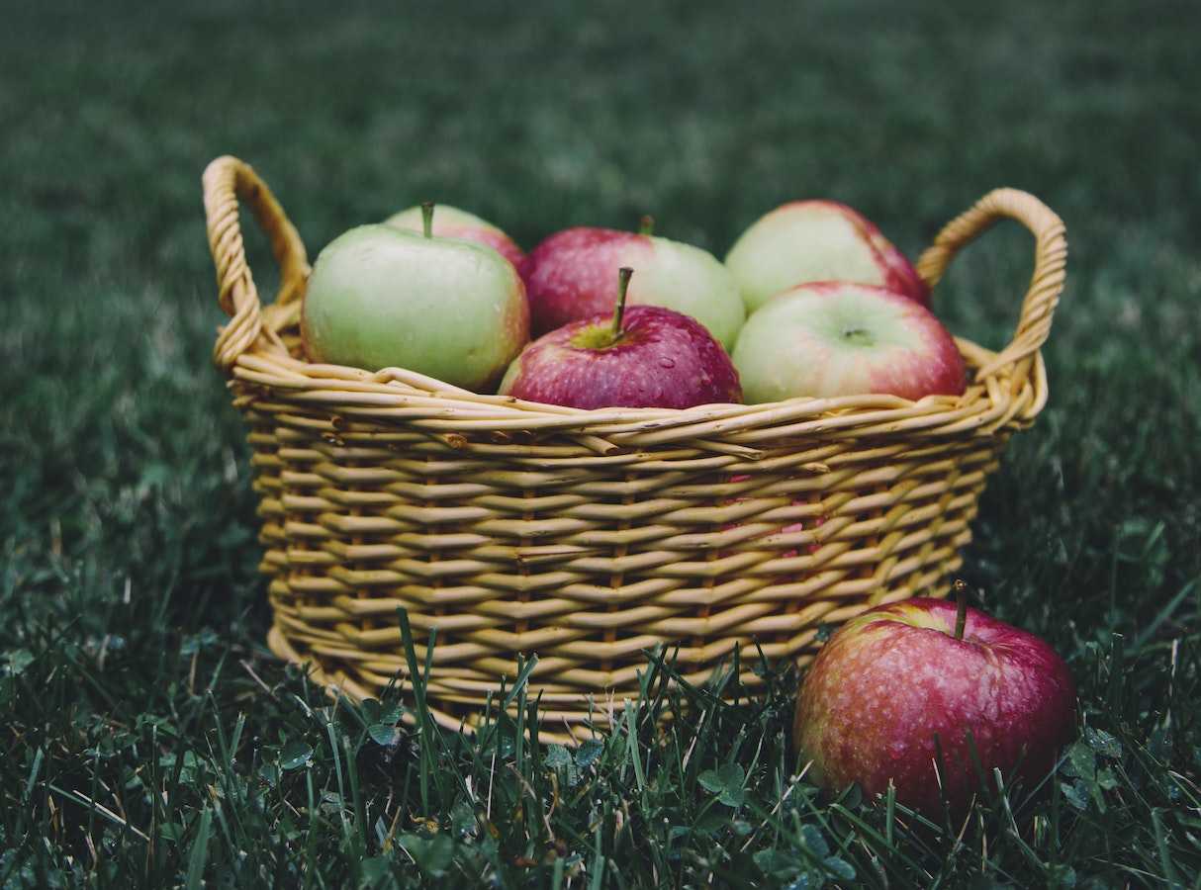
También aprendimos a medir y a estimar el volumen líquido, en litros.
© CC BY 2021 Illustrative Mathematics®

